МИНОБРНАУКИ РОССИИ

Федеральное государственное бюджетное образовательное учреждение высшего образования

НИЖЕГОРОДСКИЙ ГОСУДАРСТВЕННЫЙ ТЕХНИЧЕСКИЙ

УНИВЕРСИТЕТ им. Р.Е.АЛЕКСЕЕВА

Институт радиоэлектроники и информационных технологий

Кафедра информатики и систем управления

_______________ **Создание веб-сайтов**_________________

(наименование темы проекта или работы)

ОТЧЕТ

по лабораторной работе

по дисциплине

______________Информатика и компьютерная техника_____________

(наименование дисциплины)

РУКОВОДИТЕЛЬ:

________________ ____Шагалова П.А._ _

(подпись) (фамилия, и.,о.)

СТУДЕНТ:

________________ _____Панкеев Л.В._

(подпись) (фамилия, и.,о.)

___________23ИСз_____

(шифр группы)

Работа защищена «___» ____________

С оценкой ____________________

**Задание к выполнению лабораторной работы № 2**

**Создание веб-сайтов**

**Вариант 30**

**Задание на лабораторную работу:**

Создать веб-сайт

**Цель работы:**

Научиться создавать сайты с использованием HTML, CSS, JS.

**Ход работы:**

*Пример части реализованного кода для главной страницы сайта:*

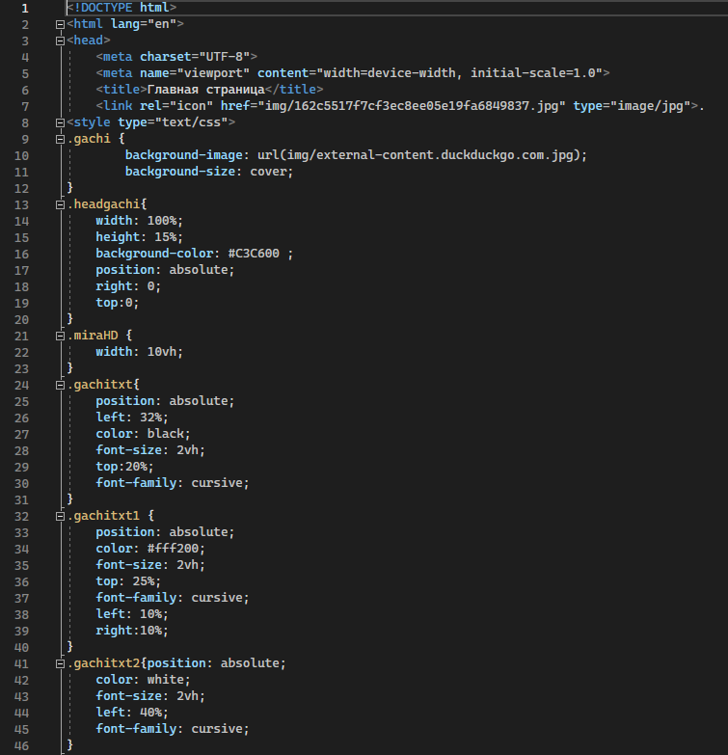

Результат по примеру главной страницы сайта:

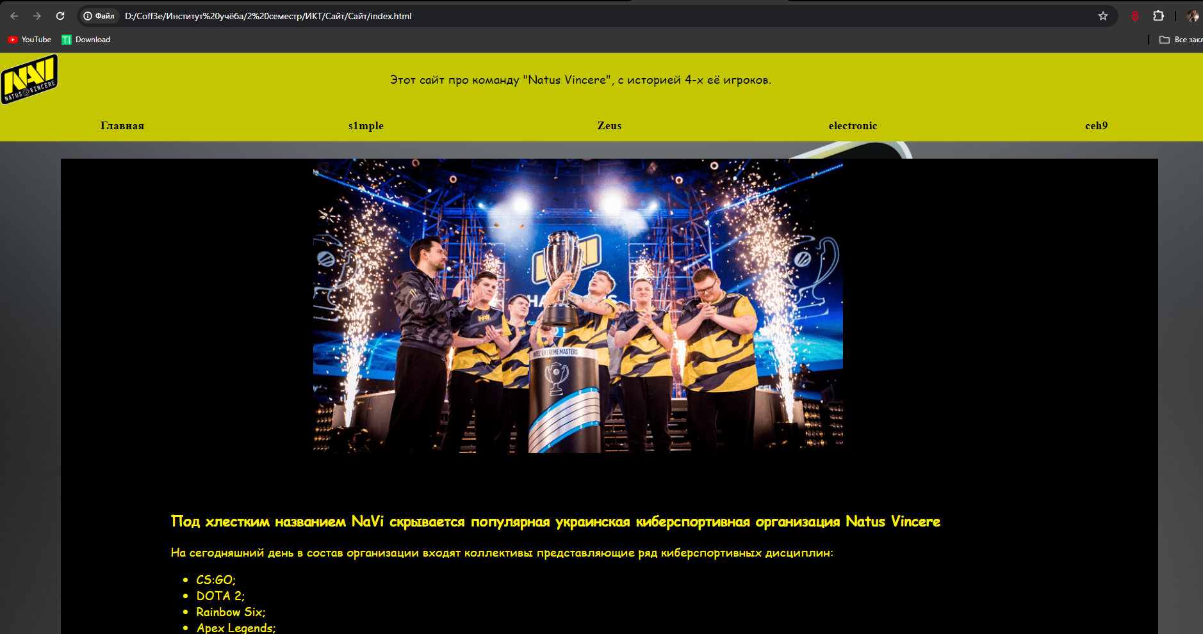

**Вывод:**

Научились использовать HTML, CSS для создания сайта.